**Содержание:**

* **Введение** _________________________________________________- 4 -

1. Глава I. Баланс как основная форма бухгалтерской отчетности ____- 5 -
   1. Общее понятие баланса. ______________________________- 5 -
   2. Структура бухгалтерского баланса. ____________________ - 7 -
   3. План счетов как информационная основа бухгалтерской отчетности. _________________________________________- 9 -
   4. Четыре типа изменений в балансе. ____________________- 10 -
   5. Требования, предъявляемые к балансу _____________________- 12 -
2. Глава II. Бухгалтерский баланс _______________________________- 21-
   1. Актив бухгалтерского баланса ________________________- 21 -
   2. Пассив бухгалтерского баланса _______________________- 27 -
3. **Практическая часть. Вариант №1** _________________________- 29 -

* **Заключение** _____________________________________________- 47 -
* **Список используемой литературы** _________________________- 49 -

**Введение.**

Эффективность деятельности предприятия зависит от наличия хозяйственных средств и рационального их использования. В связи с этим руководству предприятия, учредителям надо знать о наличии и видах хозяйственных средств и об источниках их образования. Эти данные получают с помощью бухгалтерского баланса. В балансе видно: от кого, сколько и для каких целей получены средства, а так же на что, куда эти средства использованы.

В конце каждого месяца и года все предприятия независимо от форм собственности составляют бухгалтерский баланс. Он является способом группировки в денежной оценке хозяйственных средств предприятия по составу и размещению, а так же по источникам образования на определенную дату.

После того, как по счетам определены обороты и сальдо, составляется баланс, в котором записываются остатки каждой группы средств по составу и источникам образования.

Схематически он представляет собой двустороннюю таблицу, левая часть которой называется активом и служит для отражения средств по их составу и размещению: основные средства, готовая продукция и т.д. Правая часть баланса называется пассивом и служит для отражения этих же самых средств, но по источникам их образования: уставный фонд, резервный фонд, кредиты банков, прибыль и т.д. Пассив отвечает на вопрос «откуда?» появились эти средства, а актив – «куда?» эти средства вложены.

Так как в балансе записываются одни и те же средства, только по двум группировкам – по составу и размещению, источникам образования и значению, то актив по общей сумме всегда должен быть равен пассиву баланса.

Баланс используется для анализа хозяйственной деятельности т.е. для анализа обеспеченности основными и оборотными средствами ( в годовом балансе остатки средств даются на начало и конец года, а в месячных балансах – только на конец месяца), наличия средств по источникам образования, состояния дебиторской и кредиторской задолженности, конечного финансового результат хозяйственной деятельности (прибыль или убыток).

1. Баланс как основная форма бухгалтерской отчетности
   1. *Общее понятие баланса.*

Прежде чем говорить о бухгалтерском ба­лансе, следует разобрать понятие «баланс» вообще.

Термин «баланс» происходит от латинских слов bis - дважды, и lanx - чаша весов, буквально означает «двучашие» и употребля­ется как символ равновесия, равенства. Этот термин принят в экономической науке, как правило, для обозначения системы интервальных показателей, характеризующих источники образо­вания каких-либо ресурсов и направление их использования за определенный период (интервал). Например, баланс производ­ства и распределения валового внутреннего продукта, материаль­ные балансы (угля, металла, хлеба и др.), баланс денежных дохо­дов и расходов государства (государственный бюджет), населе­ния, организации и т.п.

Балансовый метод как способ представления данных в виде двусторонних таблиц с равными итогами широко используется в планировании, учете и экономическом анализе.

В систему плановых балансов входят материальные, денеж­ные и трудовые. При помощи этих балансов планируются обра­зование и распределение отдельных видов материалов, продук­ции, денежных средств и трудовых ресурсов. Балансы использу­ются для проведения факторного анализа при изучении жестко детерминированных зависимостей. Так, при сравнительном изу­чении планового и отчетного товарных балансов выявляется вли­яние на изменение реализации товаров таких факторов, как запа­сы на начало и конец анализируемого периода, объем поступле­ния товаров, величина ^документируемого расхода. В подобных балансах может и не быть равенства итогов. Например, могут быть балансы активные (превышение вывоза товаров над ввозом) и пассивные (с перевесом ввоза над вывозом).

Понятие бухгалтерского баланса. В бухгалтерском учете слово «баланс» имеет двоякое значение.

1. Равенство итогов, когда равны итоги записей по дебету и кредиту счетов, итоги записей по аналитическим счетам и соот­ветствующему синтетическому счету, итоги актива и пассива бух­галтерского баланса и т.д.
2. Наиболее важная форма бухгалтерской отчетности, пока­зывающая состояние средств организации в денежной оценке на определенную дату. Равные итоги формы по активу и пассиву располагаются, по большей части, на одном уровне, занимая строго горизонтальное положение, подобно коромыслу весов, находящихся в состоянии равновесия. В отличие от балансов, ис­пользуемых при планировании и анализе, бухгалтерский баланс, как было указано, представляет собой систему моментных пока­зателей, характеризующих состояние средств предприятия на оп­ределенную дату (момент).

Значение бухгалтерского баланса настолько велико, что его часто выделяют в самостоятельную отчетную единицу, дополне­нием к которой является отчет, т.е. совокупность всех других форм бухгалтерской отчетности. Роль отчета состоит в дополнении, расшифровке тех данных, которые содержатся в балансе; ба­ланс - стержень, вокруг которого группируются в качестве при­ложений к нему все остальные формы бухгалтерской отчетности, составляющие в совокупности бухгалтерский отчет. Если в ука­занных отчетных формах отражаются показатели, характеризую­щие ту или иную сторону деятельности организации, то в балан­се представлено состояние всех средств организации. В основу построения бухгалтерского баланса положена классификация хо­зяйственных средств.

*Классификация хозяйственных средств - основа построения ба­ланса****.*** В бухгалтерском балансе показывается состояние средств организации в денежной оценке на определенную дату. Эти сред­ства классифицируются по составу, источникам формирования, размещению, юридической принадлежности и т.д. К наиболее важным в бухгалтерском учете относятся классификации хозяй­ственных средств по составу (виду) и источникам формирования.

Хозяйственные средства по составу (рис. 2.6) подразделяются на внеоборотные и оборотные. К внеоборотным относятся акти­вы, используемые в хозяйственном процессе длительное время (более 1 года) и не меняющие (по существенным признакам) сво­ей физической формы. Оборотные активы, напротив, полностью потребляются в ходе производственного процесса и потому пос­тоянно обновляются. В балансах прошлых лет в отдельном разде­ле актива обособлялся псевдо актив - убытки; последними нор­мативными документами этот псевдо актив показан в пассиве ба­ланса как регулятор к источникам собственных средств.

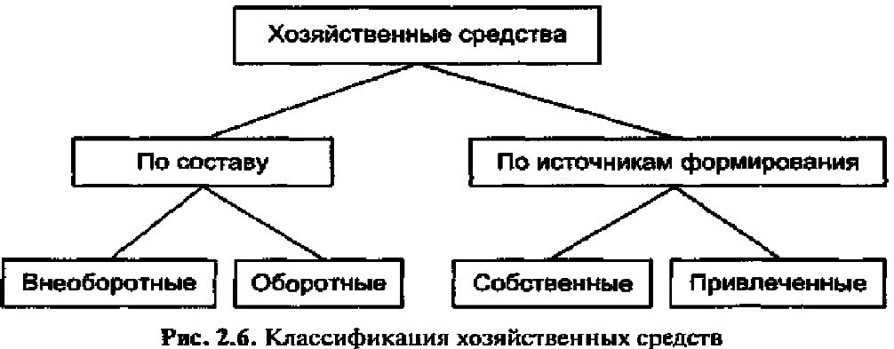

По источникам формирования хозяйственные средства подразделяются на собственные и привлеченные. Что такое собственные средства, видно из названия. Привлеченные сред­ства не находятся в собственности организации; их используют временно в течение определенного срока, по окончании которо­го они возвращаются собственникам.

* 1. *Структура бухгалтерского баланса.*

Бухгалтерский баланс построен в соответствии с классификацией хозяйственных средств, т.е. он состоит из двух равновеликих частей: в одной от­ражаются средства по их составу (основные средства, производ­ственные запасы, готовая продукция, касса и т.д.), а в другой - по источникам формирования (уставный капитал, ссуды банка, за­долженность поставщикам и т.д.).

Первая часть баланса называется активом, а вторая — пасси­вом. Актив от латинского activus — деятельный, действующий; пассив от латинского passivus — страдательный, недеятельный. Применительно к балансу данные термины утратили первона­чальный смысл и имеют условное значение.

Важнейшей особенностью бухгалтерского баланса является равенство итогов актива и пассива, поскольку и в активе, и в пас­сиве отражается одно и то же - хозяйственные средства органи­зации, но с разных сторон: в активе показывается состав средств, а в пассиве — источники, за счет которых они сформированы.

Каждый элемент актива и пассива (вид средств или источни­ков) называют статьей баланса. Статьи баланса как в активе, так и в пассиве разделены на разделы.

Связь структуры бухгалтерского баланса с классификацией хозяйственных средств ясно видна из табл. 2.2.

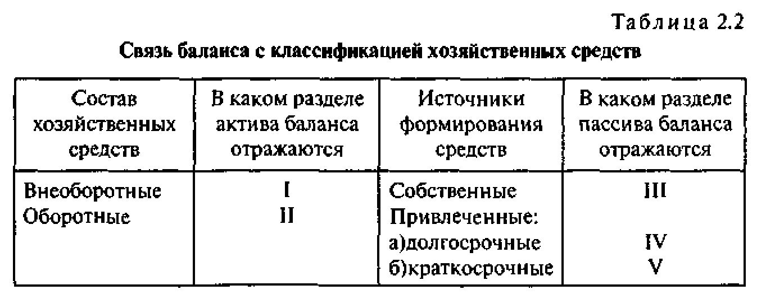

Каждая строка баланса имеет свой порядковый номер, что об­легчает ее нахождение и ссылки на отдельные статьи.

Для отражения состояния средств в балансе предусмотрены две графы: «На начало года» и «На коней отчетного периода». Во второй графе показывается состояние видов средств и их источ­ников на дату составления баланса.

С технологической точки зрения функционирование системы бухгалтерского учета в организации представляет собой процесс непрерывного агрегирования данных. Важно найти оптимум в этом процессе. Малая степень агрегирования приводит к бессис­темности и неуправляемости огромными объемами циркулирую­щих в системе сведений. Напротив, слишком большая агрегиро­ванность данных, в том числе и отчетных, может привести к резкому сокращению их информативности и аналитичности. В пол­ной мере этот тезис относится и к бухгалтерской отчетности. Уро­вень агрегированности данных определяет степень аналитичнос­ти баланса. Причем связь здесь обратно пропорциональная: чем выше уровень агрегированности, тем менее аналитичен баланс. Поэтому извечен вопрос о целесообразности и необходимой сте­пени сложности баланса, необходимости расширения состава статей, введении дополнительных группировок.

Основной тенденцией развития баланса в нашей стране было его постоянное усложнение. В последние годы происходит обрат­ный процесс - упрощение структуры баланса. Так, за последние три десятилетия число статей баланса уменьшилось примерно в два раза.

* 1. *План**счетов как информационная основа бухгалтерской отчетности*.

Перечень синтетических счетов и субсчетов приводится в Плане счетов бухгалтерского учета финансово-хозяйственной де­ятельности организаций. В настоящее время практически во всех отраслях народного хозяйства действует единый План счетов, и это важная предпосылка правильной организации бухгалтерско­го учета, так как обеспечивает его единообразие (денежные сред­ства в кассе учитываются на счете 50 «Касса», расчеты с постав­щиками - на счете 60 « Расчеты с поставщиками и подрядчика­ми» и т.д.), освобождает счетных работников от самостоятельной разработки системы счетов, облегчает переход бухгалтеров из од­ной отрасли народного хозяйства в другую.

Бухгалтерский баланс, по сути, есть свод сальдо бухгалтерс­ких счетов. При этом в активе указывается сальдо активных сче­тов, а в пассиве - сальдо пассивных счетов. Сальдо активно-пас­сивных счетов отражается в балансе: дебетовые - в активе, кре­дитовые — в пассиве.

Понятия статьи баланса и статьи бухгалтерского счета не идентичны. Сальдо некоторых счетов (например, счета 76 «Рас­четы с разными дебиторами и кредиторами») показывают по нес­кольким статьям баланса. В то же время некоторые средства, учи­тываемые на разных счетах, записывают на одной статье баланса обшей суммой (например, сальдо счетов; 10 «Материалы», 15 «Заготовление и приобретение материальных ценностей» и 16 «Отклонение в стоимости материальных ценностей» отражают обшей суммой по статье «Сырье, материалы и другие аналогич­ные ценности»).

* 1. *Четыре типа изменений* ***в*** *балансе.*

В результате производствен­но-хозяйственной деятельности происходят непрерывные изме­нения в средствах организации и источниках их образования. Это находит отражение в изменении статей баланса в динамике.

По направлениям и степени влияния на размер и структуру валюты (итога) баланса все множество фактов хозяйственной жизни подразделяется на четыре типа.

Первый тип вызывает увеличение валюты баланса, т.е. однов­ременное и равновеликое увеличение актива и пассива баланса. Примеры: оприходование ценностей, полученных от поставщи­ков; получение на расчетный счет банковского кредита и т.п. Ес­ли сумму изменения средств под влиянием первого типа фактов хозяйственной жизни обозначить «X», то первый тип хозяйствен­ных изменений можно представить уравнением.



Второй тип фактов хозяйственной жизни вызывает уменьше­ние валюты баланса. Примеры: перечисление в бюджет налогов, погашение с расчетного счета кредиторской задолженности. Этот тип изменений в балансе записывают так:



Третий тип фактов хозяйственной жизни вызывает измене­ния в составе хозяйственных средств при неизменной валюте баланса, когда одна статья актива баланса увеличивается за счет уменьшения другой. Примеры: отгрузка со склада готовой про­дукции покупателю, получение денег в кассу с расчетного счета, открытие аккредитива за счет собственных оборотных средств. Для третьего типа балансовых изменений уравнение следующее:



Четвертый тип фактов хозяйственной жизни аналогичен третьему и вызывает изменения в составе источников средств. К таким операциям относятся: погашение задолженности поставщи­кам за счет кредита банка, удержание подоходного налога с работ­ников и т.д. Математически эти изменения можно выразить так:



Двойственный характер влияния описанных операций пре­допределен природой баланса, заложенной в его структуру прин­ципом двойного двустороннего показа одной и той же совокуп­ности средств, закрепленных за организациями.

Рассмотренные выше четыре типа изменений в балансе представлены на рис.2.9.

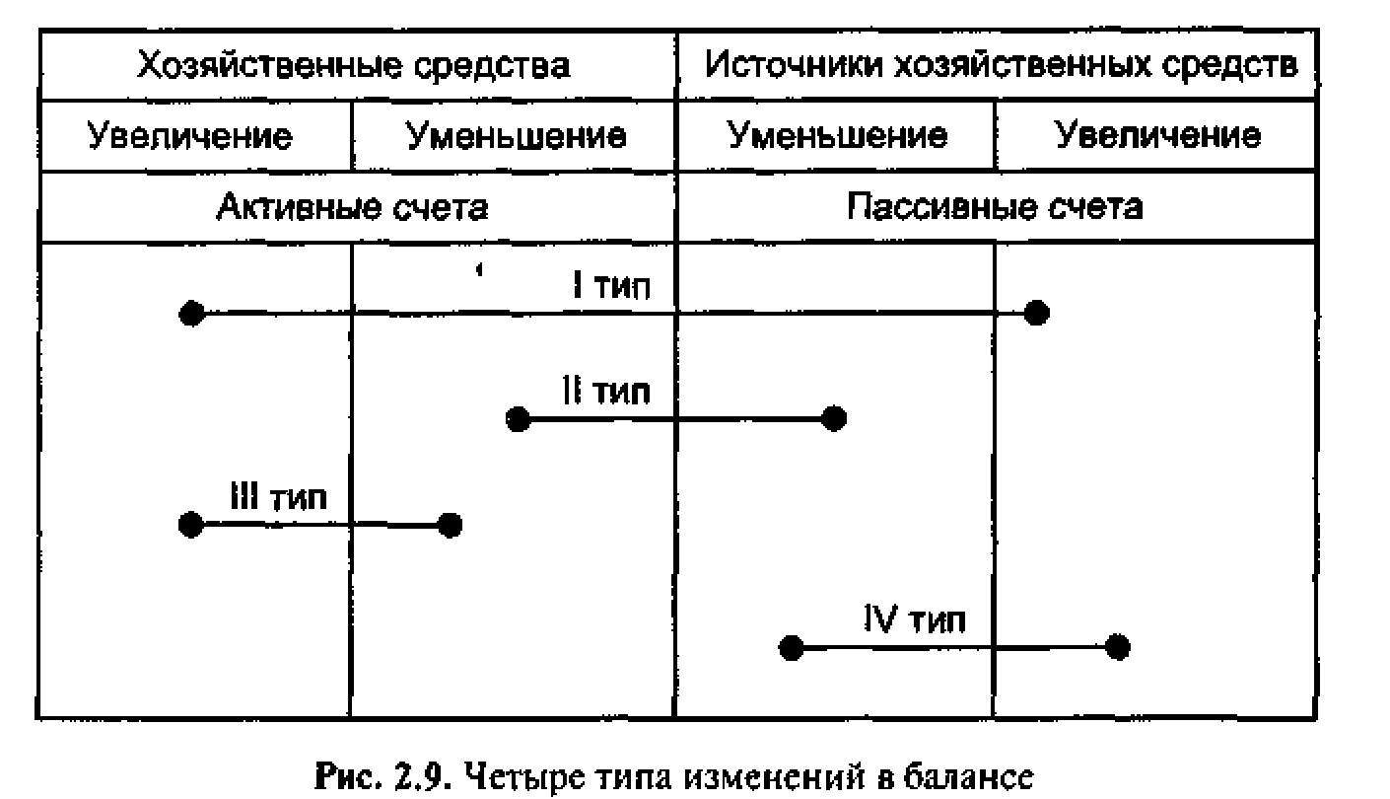

* 1. *Требования, предъявляемые к балансу*

Бухгалтерский баланс характеризует имущественное и финансо­вое положение организации на отчетную дату, показывая данные о хозяйственных средствах (актив) и их источниках (пассив).

В балансе статьи актива и пассива подразделяются в зависи­мости от срока их погашения на долгосрочные (свыше одного го­да) и краткосрочные (до одного года включительно).

Числовое значение каждой статьи актива и пассива показыва­ется на две даты: на начало года (гр. 3) и на конец отчетного пе­риода (гр. 4).

В графе 3 приводятся данные на начало года по вступительно­му балансу, т.е. данные графы 4 предыдущего годового баланса с учетом произведенной реорганизации, а также изменений, свя­занных с применением Положения по ведению бухгалтерского учета и бухгалтерской отчетности в в РФ и ПБУ 1/98.

Для сопоставимости данных баланса на начало и конец года номенклатура статей баланса на начало года должна быть приве­дена в соответствие с номенклатурой баланса на конец года.

Остатки по счетам бухгалтерского учета, отражающим расче­ты, в балансе показываются в развернутом виде: в активе — дебе­товое сальдо, в пассиве - кредитовое сальдо.

К бухгалтерскому балансу предъявляются следующие требо­вания: правдивость (верность), реальность, единство, преем­ственность, ясность.

Правдивость (верность) баланса. Правдивым является баланс, составленный на основании записей, сделанных по всем доку­ментам, отразившим факты хозяйственной жизни организации за отчетный период. Условие правдивости баланса - обоснование его показателей документами, записями на бухгалтерских счетах, бухгалтерскими расчетами и инвентаризацией.

Документальная обоснованность показателей баланса. Как указывалось выше, баланс составляется поданным бухгалтерских счетов. Записи по счетам, в свою очередь, делают на основании документов. Следовательно, информационной базой баланса (как и всей бухгалтерской отчетности) служат документы (от лат. documentum - свидетельство, доказательство), в которых отража­ются факты хозяйственной жизни, имеющие место в организа­ции (рис. 2.10).



В своей работе бухгалтер руководствуется следующим прави­лом: нет документа — нет бухгалтерской записи. Правдивость 6а­ланса определяется полнотой и качеством документов. Если не все факты хозяйственной жизни отчетного периода своевремен­но оформлены документами, то баланс не отражает действитель­ных итогов работы организации. Запоздалое или неполное оформление документами отпуска материалов на производство либо списания расходов неизбежно приводит к искажению дан­ных о себестоимости продукции и суммы прибыли.

Поэтому руководство организации должно предъявлять к ра­ботникам требования своевременно оформлять документами все факты хозяйственной жизни и немедленно сдавать эти докумен­ты в бухгалтерию. Последняя должна все полученные документы своевременно проверить и обработать, т.е. отразить факты хозяй­ственной жизни на соответствующих счетах. Иногда с целью эко­номии времени бухгалтеры составляют баланс без проверки и об­работки некоторых документов, оставляя эту работу до следую­щего месяца. Ясно, что в таком случае баланс нельзя считать правдивым.

Первичные документы принимаются к учету, если они сос­тавлены по форме, содержащейся в альбомах унифицированных форм первичной учетной документации, а документы, форма ко­торых не предусмотрена в этих альбомах, должны содержать сле­дующие обязательные реквизиты (от лат. requisitum — необходи­мое, нужное, требуемое) — единая, неделимая, строго оговорен­ная часть документа:

* наименование документа;
* дата составления документа;
* наименование организации, от имени которой составлен до­кумент;
* содержание хозяйственной операции;
* измерители хозяйственной операции в натуральном и денеж­ном выражении;
* наименование должностей лиц, ответственных за совершение хозяйственной операции и правильность ее оформления;
* личные подписи указанных лиц и их расшифровки.

Проверка поступаемого в бухгалтерию документа осущес­твляется:

* по формальным признакам (наличие обязательных рекви­зитов);
* по существу (законность совершения операции, арифмети­ческие расчеты).

Обоснованность баланса бухгалтерскими записями на счетах. Заключительный баланс (на конец года) представляет собой син­тез начального баланса (на начало года) и записей по счетам бух­галтерского учета за год. Начальный баланс, утвержденный собственником средств, лежит в основании текущего бухгалтерс­кого учета, поскольку на его основе определяется сальдо счетов на начало года. Вносить изменения в утвержденный начальный баланс организация не имеет права. При проверке заключитель­ного баланса всегда выясняют, согласуются ли его данные на на­чало года с данными утвержденного баланса на эту же дату.

Все факты хозяйственной жизни организации отражаются на бухгалтерских счетах. По окончании отчетного периода по каж­дому счету подсчитываются обороты (итоги уменьшения и увели­чения средств или источников) за данный период и сальдо на ко­нец отчетного периода. На основании этих сальдо и составляется заключительный баланс. Баланс в бухгалтерском смысле - это свод сальдо счетов (активных счетов — в активе, а пассивных - в пассиве баланса). Конечное сальдо по счету выводится по форму­ле: конечное сальдо = начальное сальдо + увеличение - умень­шение. Следовательно, достоверность конечного сальдо, а значит и балансовых показателей, зависит от точности трех слагаемых вышеуказанной формулы.

Непременное условие правдивости баланса — сверка записей по счетам аналитического и синтетического учета перед его сос­тавлением. Для этого необходимо по всем аналитическим счетам подсчитать обороты и сальдо на конец отчетного периода, соста­вить оборотные ведомости и сверить итоги последних с записями по соответствующему синтетическому счету. Только выявленные при этом тождества служат гарантией правильности записей на синтетических и аналитических счетах. Например, в организа­ции имеется 300 разновидностей материалов. На каждую из них открывается отдельный аналитический счет, на котором фикси­руют начальный остаток, приход и расход как в натуральных по­казателях, так и в стоимостных. По окончании месяца по каждо­му аналитическому счету определяют остаток того или иного ма­териала на конец месяца. После этого составляют оборотную ве­домость по аналитическим счетам к счету 10 «Материалы», где по каждому аналитическому счету указывают наименование мате­риала, цену, остаток на начало месяца, приход и расход за месяц и остаток на конец месяца. Последние четыре показателя запи­сывают и по количеству, и по стоимости. Затем в оборотной ведо­мости подсчитывают стоимостные итоги (сальдо на начало и ко­нец периода, приход и расход) и сверяют их с сальдо и оборотами по синтетическому счету 10 «Материалы». Тождество этих пока­зателей свидетельствует о том, что хозяйственные операции по приходу и расходу материалов адекватно отражены и в синтети­ческом, и в аналитическом учете материалов.

Обоснованность баланса бухгалтерскими расчетами. Баланс оказывается тем правдивее, чем точнее сделаны бухгалтерские расчеты. К ним в первую очередь относятся расчеты по распреде­лению отклонений фактической себестоимости товарно-матери­альных ценностей от стоимости их по учетным ценам, списанию общепроизводственных и общехозяйственных расходов, кальку­ляция себестоимости продукции и т.п. Результаты этих расчетов оказывают влияние на величину остатков товарно-материальных ценностей, незавершенного производства, финансового резуль­тата и других показателей бухгалтерского баланса.

На правдивость баланса большое влияние оказывает правиль­ность образования резервов. Существует два основных вида ре­зервов: резервы предстоящих расходов и оценочные резервы.

Резервы предстоящих расходов организации создают в целях равномерного включения расходов в затраты на производство и расходы на продажу до того, как они фактически будут произве­дены. Фактическое расходование соответствующих средств в дальнейшем осуществляется за счет образованных резервов. К резервам предстоящих расходов относятся: резерв на оплату от­пусков, резерв на выплату ежегодного вознаграждения за выслу­гу лет, резерв на ремонт основных средств, резерв на гарантий­ный ремонт и гарантийное обслуживание и др. Вопрос о созда­нии резервов предстоящих расходов является элементом учетной политики организации, т.е. создание резервов предстоящих рас­ходов является правом, но не обязанностью организации. Размер каждой из резервируемых сумм должен быть обоснован соответ­ствующим расчетом.

Размер резервов непосредственно влияет на величину финан­сового результата. Поэтому при проверке реальности баланса не­обходимо исследовать правильность отчислений в резервы. При анализе следует проверять не только правильность образования резервов, но и правильность их использования. Порядок образо­вания и использования резервов определяется соответствующи­ми нормативными документами, знать которые необходимо не только бухгалтеру, но и аналитику.

Реальность баланса. Под реальностью баланса понимают со­ответствие оценок его статей объективной действительности.

Правдивость и реальность баланса — неоднозначные понятия. Баланс может быть правдивым, но нереальным.

Пример 1

На балансе значится долг за физическим лицом в сумме 5000 руб. по выявленной у него недостаче ценностей. Сумма этого долга вытекает из соответствующих документов (инвентаризационной описи, сличитель­ной ведомости и т.п.). В этом отношении баланс правдив, но если дан­ное лицо неплатежеспособно, то в этой части баланс нереален, так как долг не может быть погашен.

Пример 2

На балансе числится станок, первоначальная стоимость которого подтверждена соответствующим документом (накладной, счетом-факту­рой и т.п.) и составляет 10 млн руб. За время эксплуатации по нему была начислена амортизация на сумму 6 млн руб., что подтверждено докумен­том (расчетом амортизационных отчислений). Следовательно, остаточ­ная стоимость этого станка составляет 4 млн руб., (10 млн руб. — 6 млн руб.). Однако известно, что промышленность освоила выпуск новых, бо­лее современных станков такого рода, в результате выгоднее стало спи­сать старый станок и купить новый. Таким образом, баланс верен, пока­зывая остаточную стоимость станка в активе 4 млн руб., но нереален, так как учетная стоимость станка не соответствует действительности.

Что же представляет собой оценка, соответствующая действительности? Существующие теории балансовых оценок можно свести к трем группам: объективных оценок, субъектив­ных оценок и книжных оценок.

Теория объективных оценок основана на принципе рыночных цен, которые могли бы быть установлены при продаже имущест­ва на момент составления баланса. Эти цены объективны, так как покупателей не интересует, кто и почему реализует свое иму­щество.

Теория субъективных оценок основана на том, что стоимость средств зависит от индивидуальных условий, в которых находит­ся организация. Один и тот же предмет может иметь разную сто­имость у разных организаций и даже в одной и той же организа­ции в различные периоды ее работы.

Теория книжных оценок базируется на оценке, по которой средства числятся в учете (в книгах). Для товарно-материальных ценностей, основных средств это будут затраты на приобретение или строительство, для долгов - их номинальная оценка.

Ни одна из рассмотренных теорий не дает однозначного ре­шения вопроса об оценке, поэтому приходится довольствоваться реальностью относительной, т.е. соответствием оценок баланса определенным нормативным документам, действующим в насто­ящее время.

Реальность баланса в большой степени зависит от ликвиднос­ти средств организации. Под ликвидностью в данном случае понимается способность средств пройти кругооборот и в конечном итоге принять денеж­ную форму. Например, способность материалов быть израсходо­ванными на производство (в определенный срок) и передать свою стоимость готовому изделию, а затем, после его реализации, превратиться в деньги. Ликвидность дебиторской задолженности определяется возможностью получения денег от дебиторов. В ак­тиве баланса могут быть как ликвидные ценности, так и нелик­видные. К последним относятся средства, не способные пройти оборот: ненужные для данной организации оборудование, мате­риалы, инструменты, малоходовые и залежалые товары, дебитор­ская задолженность с истекшими сроками исковой давности и т.п. Наличие неликвидов омертвляет оборотные средства, ухуд­шает финансовое положение организации.

Масштабом измерения степени ликвидности является время: в какой срок та или иная ценность на пути своего оборота прев­ращается в деньги. Одни материалы могут быть использованы в производстве в течение нескольких дней, другие - в течение ме­сяцев, а может быть, и лет. При оценке ликвидности тех или иных активов следует брать нормативный период оборота. Например, если норма запасов материалов определена в три месяца, а фак­тический их запас обеспечивает шестимесячную потребность производства, то половину числящихся по балансу материалов нужно считать нормальным остатком (первая степень ликвид­ности), а другую половину - излишком (вторая степень ликвид­ности). Излишки иногда достигают таких размеров, что их стано­вится нецелесообразно хранить на складах в ожидании произво­дственного потребления (особенно если есть опасность порчи материалов от длительного хранения), их следует реализовать другим организациям. Таким образом, излишки материалов, под­лежащие реализации, по своей роли в кругообороте приближа­ются к неликвидам. В каждой организации при инвентаризации средств следует установить, какие излишки целесообразно сохра­нить, а какие подлежат реализации.

Единство баланса заключается в построении его на единых принципах учета и оценки. Это означает применение во всех фи­лиалах и других обособленных структурных подразделениях ор­ганизации единой учетной политики. В противном случае, сос­тавляя сводный баланс на основании единичных балансов, мы будем складывать разнородные величины.

Преемственность баланса в организации, существующей нес­колько лет, выражается в том, что каждый последующий баланс должен вытекать из баланса предыдущего. Например, заключи­тельный баланс прошлого года должен быть начальным балансом отчетного года, так как это, по сути, есть один и тот же баланс, только рассматриваемый в разные периоды времени. Преем­ственность баланса заключается также в единообразии методов оценок и составления.

*Ясность баланса* - это доступность для понимания лиц, его составляющих, и всех, его читающих. Приведем основные при­чины, мешающие ясному пониманию балансов.

1. Неопределенность названий статей и разделов баланса, не­достаточно установившаяся балансовая терминология. Основ­ные понятия хозяйственной деятельности часто трактуются в те­ории и на практике, а также в различных отраслях народного хо­зяйства неодинаково.
2. Несистемное, в ряде случаев нелогичное расположение ста­тей баланса.

В экономической литературе есть много предложений по со­вершенствованию формы и структуры бухгалтерского баланса, разбор которых выходит за рамки данной книги. Чтобы сделать балансы ясными и понятными, необходимо идти по пути состав­ления упрощенных балансов (без регулирующих статей, с груп­пировкой нескольких статей в одну и т.д.).

1. Глава II. Бухгалтерский баланс.

В графе 3 «На начало отчетного года» бухгалтерского баланса, составленного на 31 декабря 200_ г., приводятся данные на нача­ло 200_ г., т.е. на 1 января 200_ г., которые должны соответствовать данным графы 4 «На конец отчетного периода» бухгалтерского баланса, составленного на 31 декабря 200_—1 г., т.е. предыдущего года. Несоответствие данных показателей возможно вследствие произведенной на 1 января 200х г. реорганизации, а также проведения на эту же дату переоценки основных средств.

В графе 4 «На конец отчетного периода» бухгалтерского баланса, составленного на 31 декабря 200_ г., приводятся данные о стоимости активов, капитала, о резервах и обязательствах на конец отчетного года.

* 1. *Актив бухгалтерского баланса*

Экономическая интерпретация актива. В хозяйственном обороте организация выступает как юридическое лицо, обладающее оп­ределенной суммой хозяйственных средств. Наделение организа­ции внеоборотными и оборотными средствами (активы органи­зации), необходимыми для выполнения возложенных на нее за­дач, осуществляется путем бюджетного финансирования, банко­вского кредитования, оставления в распоряжении организации части получаемой ею прибыли, взноса вкладов участников (акци­онеров) и др.

В момент учреждения организация наделяется финансовыми ресурсами, которые сразу же вкладываются в основные и оборот­ные средства. Часть средств организации может формироваться путем предоставления в собственность материальных и иных ценностей. Активы динамичны по своей природе. В процессе функционирования организации как величина активов, так и их структура претерпевают постоянные изменения. Получаемые из различных источников финансовые ресурсы используются для приобретения основных средств, их ремонта, пополнения произ­водственных запасов и т. д. При этом один из важнейших призна­ков устойчивости финансового положения организации — пра­вильность вложения финансовых средств в активы.

В бухгалтерской отчетности хозяйственные средства отража­ются в различных отчетных формах. Наиболее общая характерис­тика состава и размещения хозяйственных средств организации приводится в активе бухгалтерского баланса. Существуют раз­личные экономические интерпретации активной стороны балан­са. В настоящее время наибольшее распространение получили две взаимосвязанные трактовки, которые условно можно назвать предметно - вешностной и затратно - результативной.

При предметно - вешностной трактовке в активе баланса пока­зываются состав, размещение и фактическое целевое использо­вание средств организации. Основное внимание обращается на то, во что вложены финансовые ресурсы организации, каково функциональное назначение приобретенных хозяйственных средств. В соответствии с этим актив баланса - это средства, ко­торые, образно говоря, «можно потрогать руками» и которые мо­гут быть подтверждены инвентаризацией.

Второй подход к интерпретации актива баланса – затратно -результативный - более глубокий по своей сути. Согласно этому подходу актив баланса представляет собой величину затрат орга­низации, сложившихся в результате предшествующих операций и финансовых сделок, и понесенных ею расходов ради возмож­ных будущих доходов. Здесь упор делается на факт вложения средств. Кроме того, актив в этом случае дает и вероятностную оценку минимально возможного дохода, которым в данный мо­мент владеет организация и который может быть получен после расчетов со всеми кредиторами.

Таким образом, предметно - вешностная трактовка - это квинтэссенция контрольной функции учета как отражения ста­тус-кво; затратно -результативная трактовка - отражение информа­ционно-коммуникационной функции учета с ее нацеленностью на будущее, на тот доход, который в принципе возможно полу­чить при разумном и эффективном использовании имеющихся у организации средств.

Финансовые ресурсы организации вкладываются в различные виды хозяйственных средств, что находит свое отражение в сово­купности статей актива баланса. При этом степень детализации актива баланса определяет и его аналитические возможности.

Необходимо подчеркнуть, что величина хозяйственных средств (в стоимостной их оценке), отраженная в балансе и на­ходящаяся в распоряжении организации, не совпадает. Это про­исходит по нескольким причинам. Во-первых, не все виды средств отражены в той оценке, которая соответствует их реаль­ной стоимости на момент составления баланса. Например, ос­новные средства, нематериальные активы показаны в активе по остаточной стоимости, которая отличается от их текущей стои­мости. Последняя определяется конъюнктурой рынка и не сов­падает с остаточной стоимостью, рассчитываемой по балансу. Остаточная стоимость, зависящая от метода исчисления амор­тизации, показывает нераспределенную часть стоимости основ­ных средств, которую в дальнейшем необходимо включить в се­бестоимость производимого продукта. Во-вторых, организация может распоряжаться средствами, ей не принадлежащими, но находящимися у нее во временном пользовании или хранении. К ним относятся: арендованные основные средства; товарно-материальные ценности, принятые на ответственное хранение, и др. Они учитываются отдельно на специальных забалансовых счетах.

Невозможно выполнить анализ отчетности, не зная экономи­ческого содержания ее статей. Первое представление о некото­рых статьях можно получить уже из их наименования, однако большинство из них являются комплексными, а объекты учета, отражаемые по этим статьям, чаще всего имеют много специфи­ческих особенностей как в отношении оценки, так и в отноше­нии их представления в отчетности.

Раздел I. Внеоборотные активы

Внеоборотные активы в общем виде представляют собой сред­ства, которые используются организацией в своей деятельности более одного года.

Важнейшими их статьями являются нематериальные активы, основные средства, незавершенное строительство и долгосроч­ные финансовые вложения.

По статье «Нематериальные активы» (стр. НО) отражаются нематериальные активы, а также расходы организации на науч­но-исследовательские, опытно-конструкторские и технологичес­кие работы, результаты которых используются для производ­ственных либо управленческих нужд организации. Такие объек­ты учитываются на счете 04 «Нематериальные активы», но обо­собленно от нематериальных активов.

По статье «Основные средства» (стр. 120) отражаются внеобо­ротные активы, представляющие собой совокупность материаль­но-вещественных ценностей, срок полезного использования ко­торых более одного года. К основным средствам относятся: зда­ния, сооружения, рабочие и силовые машины и оборудование, измерительные и регулирующие приборы и устройства, вычисли­тельная техника, транспортные средства, инструмент, производ­ственный и хозяйственный инвентарь и принадлежности, рабо­чий, продуктивный и племенной скот, многолетние насаждения, внутрихозяйственные дороги и прочие соответствующие объек­ты. В составе основных средств учитываются также: капитальные вложения на коренное улучшение земель (осушительные, ороси­тельные и другие мелиоративные работы); капитальные вложе­ния в арендованные объекты основных средств; земельные участ­ки, объекты природопользования (вода, недра и другие природ­ные ресурсы). Объект основных средств, находящийся в собственности двух или нескольких организаций, отражается каждой организацией в соответствующей доле.

По статье «Незавершенное строительство» (стр. 130) показы­ваются затраты на строительно-монтажные работы (осуществля­емые как хозяйственным, так и подрядным способами), приобре­тение зданий, оборудования, транспортных средств, иных мате­риальных объектов длительного пользования, нематериальных активов, прочие капитальные работы и затраты, авансы, выдан­ные по капитальному строительству, а также расходы по незакон­ченным научно-исследовательским, опытно-конструкторским и технологическим работам. Незавершенное строительство отра­жается в бухгалтерском балансе по фактическим затратам для застройщика (инвестора).

По статье «Доходные вложения в материальные ценности» (стр. 135) отражается имущество для передачи в лизинг и предос­тавляемое по договору проката по остаточной стоимости, т.е. первоначальной стоимости за минусом начисленной амортиза­ции.

К финансовым вложениям организации относятся: государ­ственные и муниципальные ценные бумаги, ценные бумаги дру­гих организаций, в том числе долговые ценные бумаги, в которых дата и стоимость погашения определена (облигации, векселя); вклады в уставные (складочные) капиталы других организаций (в том числе дочерних и зависимых хозяйственных обществ); пре­доставленные другим организациям займы, депозитные вклады в кредитных организациях, дебиторская задолженность, приобре­тенная на основании уступки права требования, и пр. В составе финансовых вложений учитываются также вклады организации-товарища по договору простого товарищества.

Раздел II. Оборотные активы

В этом разделе отражаются средства организации, которые ис­пользуются менее одного года. Структура данного раздела весьма неоднородна. К оборотным активам относятся следующие объек­ты бухгалтерского учета: материально-производственные запасы, дебиторская задолженность, краткосрочные финансовые вложе­ния, денежные средства.

По подразделу «Запасы» (стр. 210) показываются остатки сырья, материалов и других аналогичных ценностей; животных на выращивании и откорме; затрат организации, числящихся в незавершенном производстве (издержках обращения); готовой продукции и товаров для перепродажи; товаров отгруженных; расходов будущих периодов; прочих запасов и затрат. Данные, составляющие элементы подраздела «Запасы», отражаются от­дельными статьями в балансе.

По статье «Налог на добавленную стоимость по приобретен­ным ценностям» (стр. 220) отражается сальдо одноименного сче­та 19. По дебету этого счета в корреспонденции со счетами 60, 76 и другими записывается сумма НДС, относящегося к приобрета­емым ценностям (материальным ресурсам, нематериальным ак­тивам, выполненным работам и оказанным услугам и др.). По кредиту счета 19 в корреспонденции со счетом 68 показывается сумма НДС, подлежащая зачету при расчетах с бюджетом, т.е. сумма, на которую уменьшается задолженность организации пе­ред бюджетом по платежам НДС, относящегося к реализованной продукции (товарам, работам, услугам). Сумма НДС, подлежа­щая зачету, определяется по мере оприходования (в отношении работ, услуг — подписания актов, свидетельствующих об их вы­полнении, оказании) ценностей, получения счета-фактуры, а также если товары (работы, услуги) приобретены для использова­ния в деятельности, облагающейся НДС. Дебетовое сальдо счета 19 означает сумму НДС, относящегося к приобретенным ценнос­тям, еще не предъявленного бюджету к зачету.

Дебиторская задолженность. (стр. 230-240) Данные по счетам бухгалтерского учета расчетов организации с другими юридичес­кими и физическими лицами в бухгалтерском балансе приводят­ся в развернутом виде; по счетам аналитического учета, по кото­рым имеется дебетовое сальдо, - в активе (такая задолженность называется дебиторской), по которым имеется кредитовое саль­до, - в пассиве (такая задолженность является кредиторской). Таким образом, остатки по счетам расчетов не сальдируются и показываются отдельно как дебиторская и кредиторская задол­женность.

По статье «Краткосрочные финансовые вложения» (стр. 250) отражаются краткосрочные (на срок не более одного года) инвес­тиции организации в ценные бумаги других организаций и госу­дарства, предоставленные другим организациям займы и т.п.

По статье «Денежные средства* (стр. 260) показывается ос­таток денежных средств в кассе, на расчетных, валютных и спе­циальных счетах в кредитных организациях, а также переводы в пути.

* 1. *Пассив бухгалтерского баланса*

Если актив баланса характеризует состав хозяйственных средств организации (основные средства, производственные запасы, го­товая продукция, расчетный счет и т.д.), то в пассиве показано, из каких источников эти средства образованы. Источники делятся на собственные и привлеченные. Основными видами привлечен­ных источников являются кредиты банков и кредиторская задол­женность. Пассив баланса - это сумма обязательств организа­ции. Например, уставный капитал есть обязательство перед собственником по выделенным организации основным и обо­ротным средствам. Кредиты банков — обязательство организации перед банками по ссудам, полученным на различные цели. Кре­диторская задолженность есть обязательство перед контрагента­ми: поставщиками - за полученные товарно-материальные цен­ности и оказанные услуги; рабочими и служащими - по оплате труда; бюджетом - по налогу на прибыль и другим платежам и т.д. В процессе хозяйственной деятельности средства организации или увеличиваются (на сумму полученной прибыли), или умень­шаются (на сумму полученного убытка). Актив и пассив баланса уравновешиваются путем введения в пассив статей «Прибыль» или «Убытки» (со знаком «минус»). Таким образом, можно трак­товать прибыль как сумму возросших, а убыток - как сумму «проеденных» собственных средств организации.

*Пассив баланса включает в себя три раздела:*

1. Раздел Ш. Капитал и резервы.
   * Общим для статей данного раздела является отражение на них источников собственных средств (уставный, добавочный, резерв­ный капитал, прибыль и т.п.).
2. Раздел IV «Долгосрочные обязательства»
   * По статье «Займы и кредиты» (стр. 510) показываются непога­шенные суммы кредитов банков и займов, полученных от других физических и юридических лиц, подлежащих погашению в соот­ветствии с договором более чем через 12 месяцев после отчетной даты. Если заемные средства подлежат погашению в течение 12 месяцев после отчетной даты, то не погашенные на конец отчет­ного периода их суммы отражаются в разделе V «Краткосрочные обязательства» по строке 610.
   * По статье «Отложенные налоговые обязательства* (стр. 515) отражаются отложенные налоговые обязательства (ОНО), кото­рые учитываются на одноименном счете 77.
   * По статье «Прочие долгосрочные обязательства» (стр. 520) представляются иные виды долгосрочной кредиторской задол­женности, отличной от полученных кредитов и займов (напри­мер, за основные средства, взятые в долгосрочную аренду, или кредиторская задолженность за полученные ценности с рассроч­кой платежа более 1 года).
3. Раздел V «Краткосрочные обязательства»
   * По статье «Займы и кредиты» (стр. 610) показываются непога­шенные суммы кредитов банков и займов, подлежащие погаше­нию в течение 12 месяцев после отчетной даты.
   * По статье «Задолженность перед участниками (учредителями) по выплате доходов» (стр. 630) обычно показывается сальдо субс­чета 75-2 «Расчеты с учредителями по выплате доходов», т.е. за­долженность организации перед ее участниками по выплате им доходов, если участники не являются работниками организации.
   * По статье «Доходы будущих периодов» (стр. 640) показывают следующие основные источники средств: доходы, полученные в данном отчетном периоде, но относящиеся к будущим отчетным периодам (плата за коммунальные услуги); доходы, полученные в данном отчетном периоде от безвозмездно поступивших активов; суммы недостач ценностей, выявленные за отчетные периоды признанные материально ответственными лицами или присужденные ко взысканию с них судебными органами; разница между взыскиваемой с виновных лиц суммой за недостающие или испорченные материальные ценности и их стоимостью по учетным ценам.

По статье «Резервы предстоящих расходов» (стр. 650) фиксируются остатки средств, зарезервированных организацией, т.е. расходы, относящиеся к данному отчетному периоду, но которые будут производиться в следующих отчетных периодах.

Практическая часть. Вариант №1.

Выписка из учетной политики организации:

1. Продукция считается реализованной по мере отгрузки и предъявления расчетных документов покупателю.

2. Коммерческие расходы списываются на счет « Реализация » в полной сумме, относящейся к реализованной продукции.

3. Общая сумма общехозяйственных расходов относится на затраты производства за отчетный месяц.

4. Учет заготовления материальных ценностей ведется с применением счетов № 15 «Заготовление и приобретение материалов» и №16 «Отклонение в стоимости материалов».

5. Материально - производственные запасы в текущем учете отражаются по учетным ценам.

6. Учет готовой продукции ведется на счет 43 «Готовая продукция» по фактической производственной себестоимости».

7. Проценты по полученным кредитам отражаются в бухгалтерском учете по мере их начисления.

8. Отчисления в фонд потребления производится за квартал в размере 30% от чистой прибыли отчетного года.

9. Утвердить рабочий план отчетов:

76-1 - расчеты с юридическими лицами за полученные услуги и работы;

76-2 - расчеты по алиментам;

84-1 - нераспределенная прибыль прошлых лет;

84-2 - нераспределенная прибыль отчетного периода.

**Задание №1**

Составить бухгалтерский баланс на 01.01.2___года, используя утвержденную форму баланса №-1

Остатки по счетам синтетического учета (тыс. руб.)

|  |  |  |  |  |  |
| --- | --- | --- | --- | --- | --- |
| **№ счета** | **На 01.01.2010г** | | **№ счета** | **На 01.03.2010г** | |
| **дебет** | **кредит** | **дебет** | **кредит** |
| **01** | 780 066 |  | **01** | 780 066 |  |
| **02** |  | 270 323 | **02** |  | 272 523 |
| **04** | 5630 |  | **04** | 5630 |  |
| **05** |  | 1060 | **05** |  | 1460 |
| **06** |  |  | **06** |  |  |
| **08** | 8600 |  | **08** | 38 000 |  |
| **10** | 11 263 |  | **10** | 11 462 |  |
| **19** | 1046 |  | **19** | 1430 |  |
| **20** | 11 776 |  | **20** | 2500 |  |
| **97** | 1490 |  | **27** | 9400 |  |
| **43** | 12 900 |  | **43** | 30 163 |  |
| **50** | 181 |  | **50** | 5 |  |
| **51** | 73 180 |  | **51** | 81 115 |  |
| **60** |  | 92 819 | **60** |  | 155 895 |
| **62** | 78 000 |  | **62** | 145870 |  |
| **63** |  |  | **63** | 3592 |  |
| **68** |  | 5738 | **68** |  | 9460 |
| **69** |  | 2911 | **69** |  | 2882 |
| **70** |  | 7560 | **70** |  | 6609 |
| **71** | 20 |  | **71** |  |  |
| **76/1-прочие** | 608 |  | **76/1-прочие** | 608 |  |
| **76/2-прочие** |  | 1247 | **76/2-прочие** |  | 527 |
| **84** |  | 182 313 | **84** |  | 182313 |
| **80** |  | 99 048 | **80** |  | 99 048 |
|  |  |  | **84** |  | 65444 |
| **83** |  | 27952 | **83** |  | 26487 |
| **66** |  | 293 789 | **66** |  | 287 193 |
| **Итого:** | 984 760 | 984 760 | **Итого:** | 1 109 841 | 1 109 841 |

# Задание №2

Формирование отчетных показателей:

1. Произвести записи на счетах бухгалтерского учета сумм начальных остатков на 01.03.2___г. и хозяйственных операций за март.

2. Составить оборотную ведомость по счетам синтетического учета по форме, приведенной в таблице 1.

3. Составить бухгалтерский баланс 01.04.2___года, используя утвержденную форму баланса №-1

Таблица №2 хозяйственная операция ООО «Дельта» за март 200__г.

|  |  |  |  |  |  |  |  |  |  |  |  |  |
| --- | --- | --- | --- | --- | --- | --- | --- | --- | --- | --- | --- | --- |
| № п/п | | Содержание операции | | Сумма | | | | | Дебет | | | Кредит |
| 1 | | Согласно выписке из расчетного счета зачислены: | | | | | | | | | |
|  | | -    платежи от покупателей за отгруженную им продукцию; | 112437 | | | | | 51 | | | 62 |
|  | | -   платежи от прочих дебитором; | 280 | | | | | 51 | | | 76 |
|  | | Списано: | | | | | | | | | |
|  | | - в оплату поставщикам за материалы; | 2882 | | | | | 60 | | | 51 |
|  | | -    в погашение задолженности по социальному страхованию и обеспечению по бюджету; | 8447 | | | | | 69 | | | 51 |
|  | | получено по чеку для выплаты заработной платы. | 6609 | | | | | 50 | | | 51 |
| 2 | | Акцептованы счета поставщиков за полученные от них материалы: | | | | | | | | | |
|  | | -   покупная стоимость; | | 186961 | | | | 15 | | | 60 |
|  | | -  тариф за перевозку; | | 5609 | | | | 15 | | | 60 |
|  | | -  НДС 18%; | | 34662,6 | | | | 19 | | | 60 |
|  | | всего к уплате. | | 227232,6 | | | |  | | |  |
| 3 | | Оприходованы материалы по учетным ценам. | | 186961 | | | | 10 | | | 15 |
| 4 | | Списано отклонение в стоимость материалов. | | 5609 | | | | 16 | | | 15 |
| 5 | | Согласно требованиям, отпущены материалы со склада по учетным ценам: | | | | | | | | | |
|  | | - для изготовления продукции; | | 103993 | | | | 20 | | | 10 |
|  | | - для упаковки готовой продукции. | | 1720 | | | | 44 | | | 10 |
| 6 | | Списаны отклонения от стоимости израсходованных материалов по учетным ценам в размере 4,5%: | | | | | | | | | |
|  | | - для изготовления продукции; | | | 4679,69 | | | 20 | | | 16 |
|  | | - для упаковки готовой продукции (суммы определить). | | | 77,4 | | | 44 | | | 16 |
| 7 | | Начисленная заработная плата производственным рабочим за март. | | | 99900 | | | 20 | | | 70 |
| 8 | | Произведены отчисления взносов от начисленной заработной платы (суммы определить): (сделать разбивку) | | | | | | | | | |
|  | | -  на социальное страхование - 2,9% | | | 2897,1 | | | 20 | | | 69 |
|  | | -   пенсионный фонд - 20% | | | 19980 | | | 20 | | | 69 |
|  | | - на обязательное медицинское страхование - 3,1% | | | 3096,9 | | | 20 | | | 69 |
|  | | Итого: | | | 25974 | | |  | | |  |
| 9 | | Удержаны из заработной платы работников предприятия: | | | | | | | | | |
|  | | -   НДФЛ 13%; | | | 12987 | | | 70 | | | 68 |
|  | | -   алименты. | | | 120 | | | 70 | | | 68 |
| 10 | | По платежной ведомости выдана из кассы заработная плата | | | 6609 | | | 70 | | | 50 |
| 11 | | Акцептован счет энергосбыта за электрическую энергию, израсходованную на производстве. | | | 4940 | | | 20 | | | 60 |
|  | | НДС 18%. | | | 889,2 | | | 19 | | | 60 |
|  | | Итого к уплате. | | | 5829,2 | | |  | | |  |
| 12 | | Выдана из производства готовая продукция по фактической производственной себестоимости. | | | 26982 | | | 43 | | | 20 |
| 13 | | Ведомость отгрузки готовой продукции: | | | | | | | | | |
|  | | -  отгружена в адрес покупателей готовая продукция по фактической себестоимости; | | | | 28466 | | | 90/2 | | 43 |
|  | | -   по продажным ценам, включая НДС. | | | | 480460 | | | 62 | | 90/1 |
| 14 | | Начислен НДС по реализованной продукции. | | | | 86483 | | | 90/3 | | 68 |
| 15 | | Согласно выписки из расчетного счета: | | | | | | | | | |
|  | | - оплачены расходы по доставки продукции до станции отправления; | | | | 1957 | | | 76 | | 51 |
|  | | -  в погашение задолженности по ссуде; | | | | 60000 | | | 66 | | 51 |
|  | | -  банковский процент за пользование кредитом в пределах учетной ставки ЦБ; | | | | 5250 | | | 26 | | 66 |
|  | | - сверх учетной ставки ЦБ; | | | | 1250 | | | 91 | | 51 |
|  | | -   поступили платежи от покупателей за реализованную продукцию; | | | | 480460 | | | 51 | | 62 |
|  | | - начислено за расчетно-кассовое обслуживание; | | | | 850 | | | 26 | | 66 |
|  | | -    начислен банком % за хранение денежных средств на расчетном счете. | | | | 270 | | | 91 | | 51 |
| 16 | | Принято по акту в эксплуатацию оборудование, приобретенное в прошлом месяце. | | | | 22600 | | | 01 | | 08 |
| 17 | | Зачтен НДС по оплаченным счетам. | | | | 35551,8 | | | 68 | | 19 |
| 18 | | Списаны коммерческие расходы по реализованной продукции (сумму определить). | | | | 1797,4 | | | 90/2 | | 44 |
| 19 | | Начислены налоги на март: | | | |  | | |  | |  |
|  | | -   на имущество организации. | | | | 14787 | | | 91/2 | | 68 |
| 20 | | Сумма общехозяйственных расходов списывается на затраты производства за отчетный месяц (сумму определить). | | | | 6100 | | | 20 | | 26 |
| 21 | | Определить финансовый результат от реализации продукции. | | | | 107519,6 | | | 90/9 | | 99 |
| 22 | | Акцептованы счета: | | | | | | | | | |
|  | | - АО «Союз Банк» за акции (сроком не более 1 года); | | | | 20000 | 58/1 | | | 60 | |
|  | | -   брокерской фирме за услуги, связанными с приобретением акций. | | | | 400 | 58/1 | | | 60 | |
| 23 | | Согласно выписке из расчетного счета: | | | | | | | | | |
|  | | - перечислено АО «Союз Банк» за акции; | | | | 20000 | 60 | | | 51 | |
|  | | -  перечислены брокерской фирме за услуги, связанные с приобретением акций. | | | | 400 | 60 | | | 51 | |
| 24 | | Акции принятые на учет в сумме фактических затрат на приобретение (сумму определить). | | | | 20400 | 58/2 | | | 58/1 | |
| 25 | | Начислен налог на прибыль на март (сумму определить). | | | | 69481,32 | 99 | | | 68 | |

**Т-счета.**

|  |  |  |  |  |  |  |  |
| --- | --- | --- | --- | --- | --- | --- | --- |
| Д 01 К | |  | Д 02 К | |  | Д 04 К | |
| 780066 |  |  |  | 272523 |  | 5630 |  |
| 22600 | - |  | - | - |  | - | - |
| 22600 | - |  | - | - |  | - | - |
| 802666 |  |  |  | 272523 |  | 5630 |  |
|  |  |  |  |  |  |  |  |
| Д 05 К | |  | Д 08 К | |  | Д 10 К | |
|  | 1460 |  | 38000 |  |  | 11462 |  |
| - | - |  | - | 22600 |  | 186961 | 103993 |
| - | - |  | - | 22600 |  |  | 1720 |
|  | 1460 |  | 15400 |  |  | 186961 | 105713 |
|  |  |  |  |  |  | 92710 |  |
|  |  |  |  |  |  |  |  |
| Д 15 К | |  | Д 16 К | |  | Д 19 К | |
| - |  |  | - |  |  | 1430 |  |
| 186961 | 186961 |  | 5609 | 4679,69 |  | 34662,6 | 35551,8 |
| 5609 | 5609 |  |  | 77,4 |  | 889,2 |  |
| 192570 | 192570 |  | 5609 | 4757,09 |  | 35551,8 | 35551,8 |
|  |  |  | 851,91 |  |  | 1430 |  |
|  |  |  |  |  |  |  |  |
| Д 20 К | |  | Д 26 К | |  | Д 27 К | |
| 2500 |  |  | - |  |  | 9400 |  |
| 103993 |  |  | 5250 | 6100 |  | - | - |
| 4679,69 | 26982 |  | 850 |  |  |
| 99900 |  |  | 6100 | 6100 |  | - | - |
| 25974 |  |  | - |  |  | 9400 |  |
| 4940 |  |  |  |  |  |  |  |
| 6100 |  |  |  |  |  |  |  |
| 245586,69 | 26982 |  |  |  |  |  |  |
| 221104,69 |  |  |  |  |  |  |  |
|  |  |  |  |  |  |  |  |
| Д 43 К | |  | Д 44 К | |  | Д 50 К | |
| 30163 |  |  | - |  |  | 5 |  |
| 26982 | 28466 |  | 1720 | 1797,4 |  | 6609 | 6609 |
|  |  |  | 77,4 |  |  |  |  |
| 26982 | 28466 |  | 1797,4 | 1797,4 |  | 6609 | 6609 |
| 28679 |  |  | - |  |  | 5 |  |
|  |  |  |  |  |  |  |  |
| Д 51 К | |  | Д 58/1 К | |  | Д 58/2 К | |
| 81115 |  |  | - |  |  | - |  |
| 112437 | 2882 |  | 20000 | 20000 |  | 20400 |  |
| 280 | 8447 |  | 400 | 400 |  |  |  |
| 480460 | 6609 |  | 20400 | 20400 |  | 20400 |  |
|  | 1957 |  | - |  |  | 20400 |  |
|  | 60000 |  |  |  |  |  |  |
|  | 1250 |  |  |  |  |  |  |
|  | 270 |  | Д 62 К | |  | Д 63 К | |
|  | 20000 |  | 145870 |  |  | 3592 |  |
|  | 400 |  | 480460 | 112437 |  | - | - |
| 593177 | 101815 |  |  | 480460 |  |
| 572477 |  |  | 480460 | 592897 |  | - | - |
|  |  |  | 33433 |  |  | 3592 |  |
| Д 60 К | |  |  |  |  |  |  |
|  | 155895 |  | Д 66 К | |  | Д 68 К | |
| 2882 | 186961 |  |  | 287193 |  |  | 9460 |
| 20000 | 5609 |  | 60000 | 850 |  |  | 12987 |
| 400 | 34662,6 |  |  | 5250 |  | 35551,8 | 86483 |
|  | 20000 |  | 60000 | 6100 |  |  | 14787 |
|  | 400 |  |  | 233293 |  |  | 69481,32 |
|  | 5829,2 |  |  |  |  | 35551,8 | 183738,32 |
| 23282 | 253461,8 |  |  |  |  |  | 157646,52 |
|  | 386074,8 |  |  |  |  |  |  |
|  |  |  |  |  |  |  |  |
| Д 69 фсс К | |  | Д 69 пфр К | |  | Д 69 фомс К | |
|  | - |  |  | 2882 |  |  | - |
| - | 2897,1 |  | 8447 | 19980 |  |  | 3096,9 |
| - | 2897,1 |  | 8447 | 19980 |  |  | 3096,9 |
|  | 2897,1 |  |  | 14415 |  |  | 3096,9 |
|  |  |  |  |  |  |  |  |
| Д 70 К | |  | Д 76/1 К | |  | Д 76/2 К | |
|  | 6609 |  | 608 |  |  |  | 527 |
| 12987 | 99900 |  | 1957 | 280 |  | - | - |
| 120 |  |  |  | 120 |  |
| 6609 |  |  | 1957 | 400 |  | - | - |
| 19716 | 99900 |  | 2165 |  |  |  | 527 |
|  | 86793 |  |  |  |  |  |  |
|  |  |  |  |  |  |  |  |
| Д 80 К | |  | Д 83 К | |  | Д 84 К | |
|  | 99048 |  |  | 26487 |  |  | 247757 |
| - | - |  | - | - |  |  | 277925,28 |
|  |  |
| - | - |  | - | - |  |  | 277925,28 |
|  | 99048 |  |  | 26487 |  |  | 525682,28 |
|  |  |  |  |  |  |  |  |
| Д 90/1 К | |  | Д 90/2 К | |  | Д 90/3 К | |
| - | - |  | - | - |  | - | - |
| 480460 | 480460 |  | 28466 | 30263,4 |  | 86483 | 86483 |
|  |  |  | 1797,4 |  |  |  |  |
| 480460 | 480460 |  | 30263,4 | 30263,4 |  | 86483 | 86483 |
| - | - |  | - | - |  | - | - |
|  |  |  |  |  |  |  |  |
| **Д90К90/9-480460** | |  | **Д90/9К90/2-30263,4** | |  | **Д90/9К90/3-86483** | |
|  |  |  |  |  |  |  |  |
| Д 90/9 К | |  | Д 91/2 К | |  | Д 99 К | |
| - | - |  | - | - |  | - | - |
| 30263,4 | 480460 |  | 270 |  |  | 16307 | 363713,6 |
| 86483 |  |  | 14787 | 16307 |  | 69481,32 |  |
| 363713,6 |  |  | 1250 |  |  | 277925,28 |  |
| 480460 | 480460 |  | 16307 | 16307 |  | 363713,6 | 363713,6 |
| - | - |  | - | - |  |  |  |
|  |  |  |  |  |  |  |  |
| **Д90/9К99-363713,6** | |  | **Д99К91/2-16307** | |  | **Д99К84-277925,28** | |

|  |  |  |  |  |  |  |  |
| --- | --- | --- | --- | --- | --- | --- | --- |
| **Оборотно-сальдовая ведомость за март 2010г.** | | | | | | | |
| № п/п | Наименование счета | Остатки на н.м. | | Обороты за месяц | | Остатки на к.м. | |
| Дебет | Кредит | Дебет | Кредит | Дебет | Кредит |
| 1 | 1 | 780066 |  | 22600 |  | 802666 |  |
| 2 | 2 |  | 272523 |  |  |  | 272523 |
| 3 | 4 | 5630 |  |  |  | 5630 |  |
| 4 | 5 |  | 1460 |  |  |  | 1460 |
| 5 | 8 | 38000 |  |  | 22600 | 15400 |  |
| 6 | 10 | 11462 |  | 186961 | 105713 | 92710 |  |
| 7 | 15 |  |  | 192570 | 192570 |  |  |
| 8 | 16 |  |  | 5609 | 4757,09 | 851,91 |  |
| 9 | 19 | 1430 |  | 35551,8 | 35551,8 | 1430 |  |
| 10 | 20 | 2500 |  | 245586,69 | 26982 | 221104,69 |  |
| 11 | 26 |  |  | 6100 | 6100 |  |  |
| 12 | 27 | 9400 |  |  |  | 9400 |  |
| 13 | 43 | 30163 |  | 26982 | 28466 | 28679 |  |
| 14 | 44 |  |  | 1797,4 | 1797,4 |  |  |
| 15 | 50 | 5 |  | 6609 | 6609 | 5 |  |
| 16 | 51 | 81115 |  | 593177 | 101815 | 572477 |  |
| 17 | 58/1 |  |  | 20400 | 20400 |  |  |
| 18 | 58/2 |  |  | 20400 |  | 20400 |  |
| 19 | 60 |  | 155895 | 23282 | 253461,8 |  | 386074,8 |
| 20 | 62 | 145870 |  | 480460 | 592897 | 33433 |  |
| 21 | 63 | 3592 |  |  |  | 3592 |  |
| 22 | 66 |  | 287193 | 60000 | 6100 |  | 233293 |
| 23 | 68 |  | 9460 | 35551,8 | 183738,32 |  | 157646,52 |
| 24 | 69/1 |  |  |  | 2897,1 |  | 2897,1 |
| 25 | 69/2 |  | 2882 | 8447 | 19980 |  | 14415 |
| 26 | 69/3 |  |  |  | 3096,9 |  | 3096,9 |
| 27 | 70 |  | 6609 | 19716 | 99900 |  | 86793 |
| 28 | 76/1 | 608 |  | 1957 | 400 | 2165 |  |
| 29 | 76/2 |  | 527 |  |  |  | 527 |
| 30 | 80 |  | 99048 |  |  |  | 99048 |
| 31 | 83 |  | 26487 |  |  |  | 26487 |
| 32 | 84 |  | 247757 |  | 277925,28 |  | 525682,28 |
| 33 | 90/1 |  |  | 480460 | 480460 |  |  |
| 34 | 90/2 |  |  | 30263,4 | 30263,4 |  |  |
| 35 | 90/3 |  |  | 86483 | 86483 |  |  |
| 36 | 90/9 |  |  | 480460 | 480460 |  |  |
| 37 | 91/2 |  |  | 16307 | 16307 |  |  |
| 38 | 99 |  |  | 363713,6 | 363713,6 |  |  |
| **Итого:** | | 1109841 | 1109841 | 3451444,69 | 3451444,69 | 1809943,6 | 1809943,6 |

Приложение

к приказу Минфина РФ от 22 июля 2003 г. № 67н

(с учетом приказа Госкомстата РФ и Минфина РФ

от 14 ноября 2003 г. № 475/102н)

# Бухгалтерский баланс

|  |  |  |  |  |  |  |  |  |  |  |  |  |  |  |  |  |
| --- | --- | --- | --- | --- | --- | --- | --- | --- | --- | --- | --- | --- | --- | --- | --- | --- |
| **На** | | | **март** | | **20** | **10** | | **г.** | | | | | Коды | | | |
| Форма № 1 по ОКУД | | | | | | | | | | | | | 0710001 | | | |
| Дата (год, месяц, число) | | | | | | | | | | | | |  |  | |  |
| Организаия | ОАО «Дельта» | | | | | | | | | по ОКПО | | |  | | | |
| Идентификационный номер налогоплательщика ИНН | | | | | | | | | | | | |  | | | |
| Вид деятельности | |  | | | | | | | | по ОКВЭД | | |  | | | |
| Организационно-правовая форма/форма собственности | | | | | | |  | | | |  | |  | |  | |
| Открытое акционерное общество | | | | | | | | | по ОКОПФ/ОКФС | | | |
| Единица измерения: тыс. руб./млн. руб. (ненужное зачеркнуть) по ОКЕИ | | | | | | | | | | | | | 384/385 | | | |
| Местонахождение (адрес) | | | |  | | | | | | | |  |  | | | |
|  | | | | | | | | | | | |  |  | | | |
| Дата утверждения | | | | | | | | | | | | |  | | | |
| Дата отправки (принятия) | | | | | | | | | | | | |  | | | |

|  |  |  |  |
| --- | --- | --- | --- |
| Актив | Код по- казателя | На начало отчетного года | На конец отчет- ного периода |
| 1 | 2 | 3 | 4 |
| **I. ВНЕОБОРОТНЫЕ АКТИВЫ**  Нематериальные активы | 110 | 4170 | 4170 |
| Основные средства | 120 | 507543 | 530143 |
| Незавершенное строительство | 130 | - | - |
| Доходные вложения в материальные ценности | 135 | - | 852 |
| Долгосрочные финансовые вложения | 140 | - | 20400 |
| Отложенные налоговые активы | 145 | - | - |
| Прочие внеоборотные активы | 150 | 40500 | 236504 |
| Итого по разделу I | 190 | 552213 | 792069 |
| **II. ОБОРОТНЫЕ АКТИВЫ**  Запасы | 210 | 51052 | 130789 |
| в том числе:  сырье, материалы и другие аналогичные ценности | 211 | 11462 | 92710 |
| животные на выращивании и откорме | 212 | - | - |
| затраты в незавершенном производстве | 213 | - | - |
| готовая продукция и товары для перепродажи | 214 | 30163 | 28679 |
| товары отгруженные | 215 | - | - |
| расходы будущих периодов | 216 | 9400 | 9400 |
| прочие запасы и затраты | 217 | - | - |
| Налог на добавленную стоимость по приобретенным ценностям | 220 | 1430 | 1430 |
| Дебиторская задолженность (платежи по которой ожидаются более чем через 12 месяцев после  отчетной даты) | 230 | 608 | 2165 |
| в том числе покупатели и заказчики | 231 | - | - |
| Дебиторская задолженность (платежи по которой ожидаются в течение 12 месяцев после отчетной  даты) | 240 | 145870 | 33433 |
| в том числе покупатели и заказчики | 241 | 145870 | 33433 |
| Краткосрочные финансовые вложения | 250 | - | - |
| Денежные средства | 260 | 81120 | 572482 |
| Прочие оборотные активы | 270 | 3592 | 3592 |
| Итого по разделу II | 290 | 283645 | 743891 |
| БАЛАНС | 300 | 835858 | 1535960 |

Форма 0710001 с. 2

|  |  |  |  |
| --- | --- | --- | --- |
| Пассив | Код по- казателя | На начало  отчетного периода | На конец отчет- ного периода |
| 1 | 2 | 3 | 4 |
| **III. КАПИТАЛ И РЕЗЕРВЫ**  Уставный капитал | 410 | 99048 | 99048 |
| Собственные акции, выкупленные у акционеров | 411 | () | () |
| Добавочный капитал | 420 | 26487 | 26487 |
| Резервный капитал | 430 | - | - |
| в том числе:  резервы, образованные в соответствии  с законодательством | 431 | - | - |
| резервы, образованные в соответствии  с учредительными документами | 432 | - | - |
| Нераспределенная прибыль (непокрытый убыток) | 470 | 247757 | 525682 |
| Итого по разделу III | 490 | 373292 | 651217 |
| **IV. ДОЛГОСРОЧНЫЕ ОБЯЗАТЕЛЬСТВА**  Займы и кредиты | 510 | - | - |
| Отложенные налоговые обязательства | 515 | - | - |
| Прочие долгосрочные обязательства | 520 | - | - |
| Итого по разделу IV | 590 | - | - |
| **V. КРАТКОСРОЧНЫЕ ОБЯЗАТЕЛЬСТВА**  Займы и кредиты | 610 | 287193 | 233293 |
| Кредиторская задолженность | 620 | 175373 | 651450 |
| в том числе:  поставщики и подрядчики | 621 | 155895 | 386075 |
| задолженность перед персоналом организации | 622 | 6609 | 86793 |
| задолженность перед государственными внебюджетными фондами | 623 | 2882 | 20409 |
| задолженность по налогам и сборам | 624 | 9460 | 157647 |
| прочие кредиторы | 625 | 527 | 527 |
| Задолженность перед участниками (учредителями)  по выплате доходов | 630 | - | - |
| Доходы будущих периодов | 640 | - | - |
| Резервы предстоящих расходов | 650 | - | - |
| Прочие краткосрочные обязательства | 660 | - | - |
| Итого по разделу V | 690 | 462566 | 884743 |
| **БАЛАНС** | 700 | 835858 | 1535960 |
| **СПРАВКА о наличии ценностей, учитываемых на забалансовых счетах** |  | - | - |
| Арендованные основные средства | 910 | - | - |
| в том числе по лизингу | 911 | - | - |
| Товарно-материальные ценности, принятые на ответственное хранение | 920 | - | - |
| Товары, принятые на комиссию | 930 | - | - |
| Списанная в убыток задолженность неплатежеспособность дебиторов | 940 | - | - |
| Обеспечения обязательств и платежей полученные | 950 | - | - |
| Обеспечения обязательств и платежей выданные | 960 | - | - |
| Износ жилищного фонда | 970 | - | - |
| Износ объектов внешнего благоустройства и других аналогичных объектов | 980 | - | - |
| Нематериальные активы, полученные в пользование | 990 | - | - |
|  |  |  |  |

|  |  |  |  |  |  |  |  |
| --- | --- | --- | --- | --- | --- | --- | --- |
| Руководитель |  |  |  | Главный |  |  |  |
|  | (подпись) |  | (расшифровка подписи) | бухгалтер | (подпись) |  | (расшифровка подписи) |

|  |  |  |  |  |  |  |
| --- | --- | --- | --- | --- | --- | --- |
| « |  | » |  | 20 |  | г. |

# Задание №3

На основании данных по выполнению задания №2 составить отчет о прибылях и убытках за квартал, используя утвержденную формулу – Ф-№2 (гр. 3- данные за отчетный период).

# Задание №4

# На основании данных по выполнению задания №2 составить отчет о движении денежных средств за 1 квартал, используя утвержденную форму отчета – Ф№4

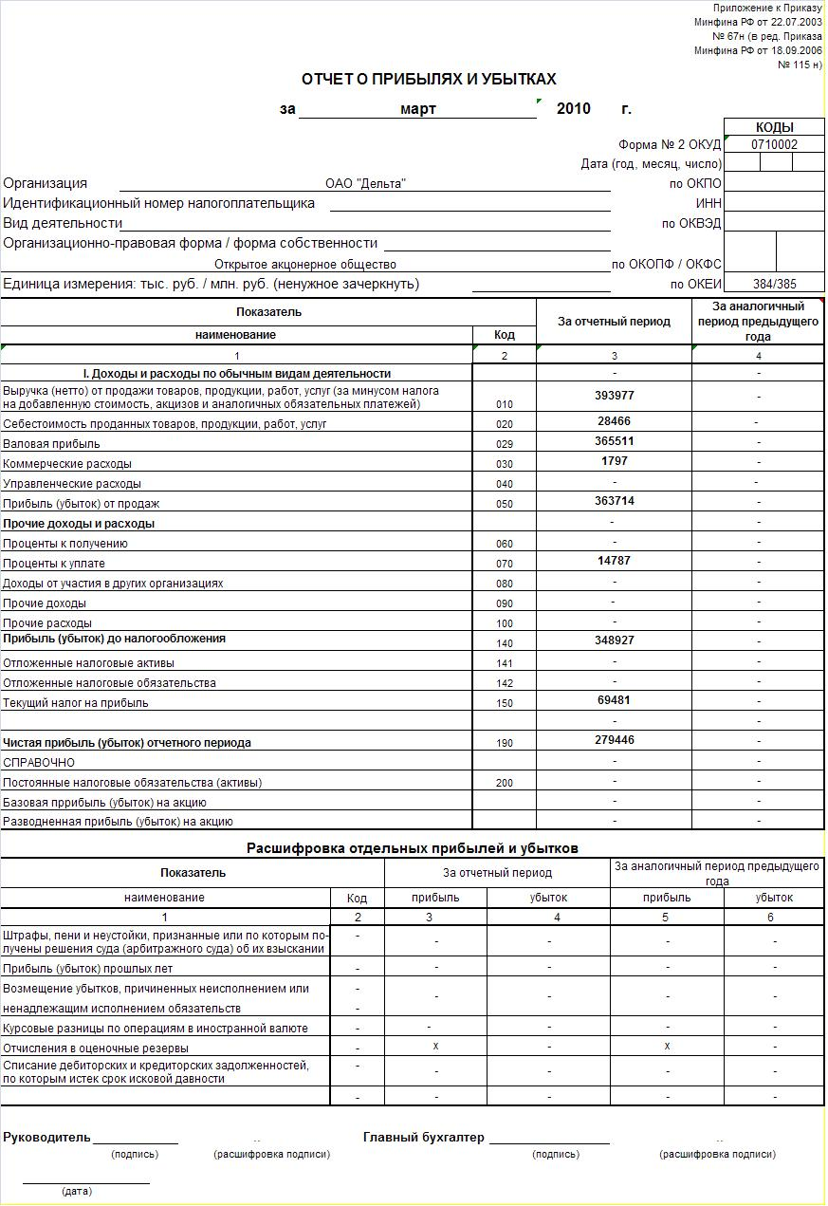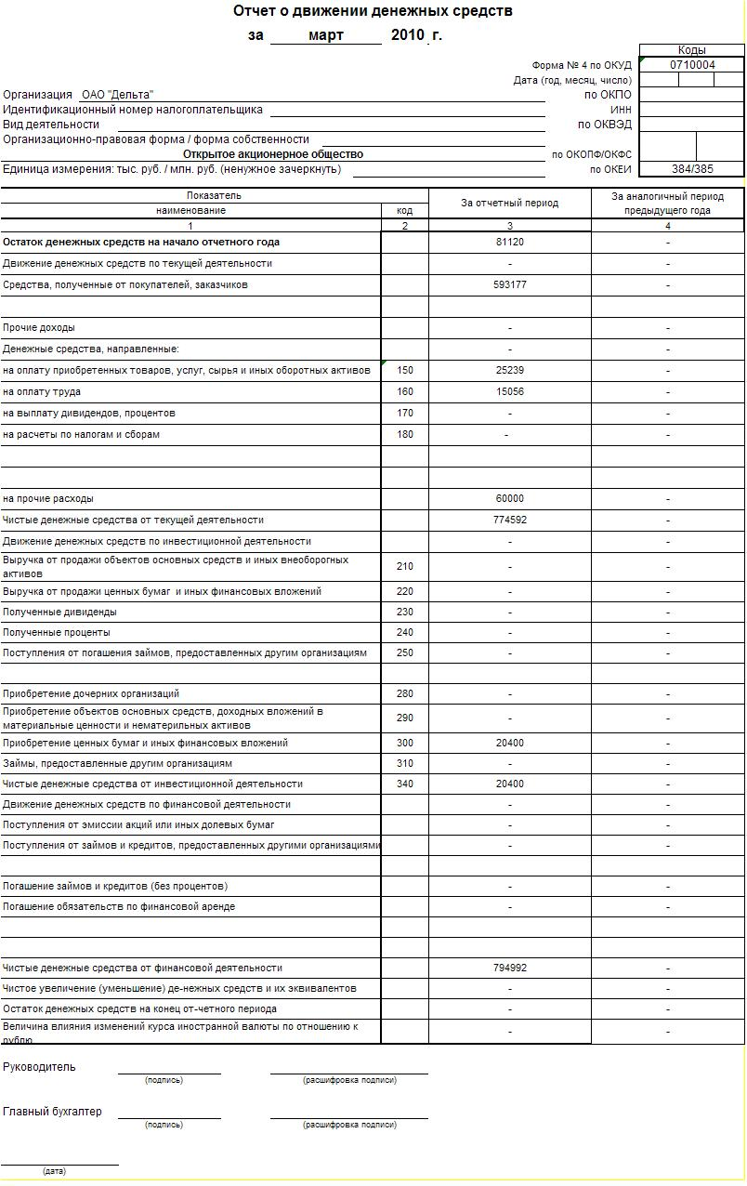

**Заключение.**

В ходе написания данной курсовой работы рассмотрены понятия бухгалтерского баланса, принципы классификации, структура и содержание бухгалтерского баланса, изучена структура и техника составления бухгалтерского баланса. Раскрыты значение и функции бухгалтерского баланса, изучены нормативные и правовые акты, регламентирующие ведение бухгалтерского учета и отчетности, показана важность основной формы бухгалтерской отчетности.

Бухгалтерский баланс позволяет, с одной стороны, дать четкое представление о характере поставщиков финансовых ресурсов организации (капитал и обязательства) и условиях их вовлечения в деловой оборот организации (сроки, процентные ставки, обеспечения); с другой стороны, о направлении и характере вложений представляемого капитала в экономические ресурсы общества.

Для принятия управленческого решения необходимо иметь не только бухгалтерские данные о финансово-хозяйственной деятельности организации, но и их сравнительные характеристики в динамике времени. Для планирования стратегии или составления прогноза необходимо иметь четкие представления о том, как, почему и при воздействии каких факторов изменяется тот или иной финансовый и экономический показатель. Для того чтобы располагать такими сведениями, необходимо проводить анализ хозяйственной деятельности на перспективу в каждой организации. Главным источником информации, прежде всего, для внешних пользователей является баланс организации, который наиболее доступен.

Таким образом, значение бухгалтерского баланса очень велико, дополнением к бухгалтерскому балансу является отчет, то есть совокупность всех других форм бухгалтерской отчетности. Роль отчета состоим в дополнении, расшифровке тех данных, которые содержатся в балансе; баланс - стержень, вокруг которого группируются в качестве приложений к нему все остальные формы бухгалтерской отчетности, составляющие в совокупности бухгалтерский отчет. Если в указанных отчетных формах отражаются показатели, характеризующие ту или иную сторону деятельности организации, то в балансе представлено состояние всех средств организации.

Основной тенденцией развития бухгалтерского баланса в России было его постоянное усложнение. В последние годы происходит обратный процесс - упрощение структуры бухгалтерского баланса.

Активы предприятия участвуют в хозяйственном обороте непрерывно, изменяя свой состав и форму стоимости. Для руководства хозяйствующим субъектам нужно знать, какими активами располагает, из каких источников они созданы, для какой цели предназначены. На все эти вопросы и дает ответ бухгалтерский баланс.

Список используемой литературы.

1. Федеральный закон « О бухгалтерском учете» от 21.11.1996г.№ 129-ФЗ.
2. Положение по ведению бухгалтерского учета и бухгалтерской отчетности в РФ. Утверждено приказом Министерства Финансов РФ от 29.07.98 № 34н (в ред. Приказа Минфина РФ от 24.03.2000 г. № 31н).
3. План счетов бухгалтерского учета финансово-хозяйственной деятельности организации и Инструкция по его применению. Утверждены приказом Минфина РФ от 31.10.2000 г. № 94н.
4. «О формах бухгалтерской отчетности организации». Приказ Минфина РФ от 22.07.2003г. № 67н.
5. Методические рекомендации о порядке формирования показателей бухгалтерской отчетности организации. Утверждены приказом Минфина РФ от 28.06.2000г. № 60н.
6. Астахов В.П. Теория бухгалтерского учета. - М.: Экспертное бюро М,2002.-351с.
7. Захарьин В.Р. Теория бухгалтерского учета: Учебник. -М.: ИНФРА-М:338 ФОРУМ,2003. - 304 с.
8. Заббарова О.А. Составление бухгалтерской (финансовой) отчетности организации: Учебное пособие.— М.: КНОРУС, 2005.— 256 с.
9. Кондраков Н.П. Бухгалтерский учет: Учебное пособие 4-е изд., перераб. и доп. - М.:ИНФРА-М, 2002.-640 с.
10. Левин С.Е. Лекции по бухгалтерскому финансовому учету.
11. Левин С.Е. Лекции по бухгалтерской финансовой отчетности.